电压：电流产生的原因
一、单选题
1.下列关于实验仪器使用方法的说法中，正确的是（ ）
A. 使用量筒可以用排水法测量石块的体积
B. 电流表和电压表都要与被测电路串联
C. 使用天平测量物体质量时，若增减砝码无法使天平横梁平衡，则应调节平衡螺母
D. 使用温度计测量液体温度，温度计的玻璃泡必须接触容器底部
2.如图所示，关于下列四种电学仪器的说法中正确的是（ ） 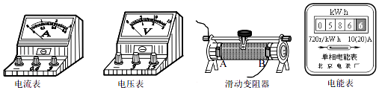
A. 该电流表应并联在电路中使用，不允许超过量程
B. 该电压表有两个量程，可以测量家庭电路的电压
C. 该滑动变阻器接入电路后，若滑片向右移动会使电路中的电流变小
D. 该电能表接在家庭电路中，是为了测量家庭电路中用电器消耗的总电能
3.下列仪器或工具在使用过程中，利用了杠杆原理的一组是 （）
①量筒 ②剪刀 ③烧杯 ④试管夹 ⑤托盘天平 ⑥弹簧测力计
A. ①②③ B. ②④⑤ C. ①③⑤ D. ④⑤⑥
4.如图所示电路，电源电压不变．闭合开关S，当滑片P置于变阻器的中点时，电压表的示数为4V；当滑片P置于变阻器的b端时，电压表的示数变化了2V，在15s内定值电阻R₁产生的热量为60J．则下列结果正确的是（ ）
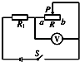
A. 电源电压为10V B. R₁的阻值为18Ω
C. 滑动变阻器R的最大阻值为9Ω D. R₁先后两次消耗的电功率之比为4﹕3
5.如图甲所示，电源电压6V保持不变，当开关S闭合时，灯泡L₁、L₂均正常发光，电压表示数为如图乙所示，则灯泡L₂两端的电压是（ ）
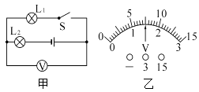
A. 3V B. 6V C. 1.5V D. 4.5V
6.通过定值电阻甲、乙的电流与其两端电压关系图像如图所示。现将甲和乙并联后接在电压为3V的电源两端。下列分析正确的是 （）
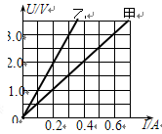
A. R_{甲} :R_{乙}=2:1 B. U_{甲} :U_{乙}=2:1
C. I_{甲} :I_{乙}=2:1 D. I_{乙} :I_{甲}=2:1
7.图（a）所示电路，当闭合开关S后，两个电压表指针偏转均为图（b）所示，则电阻R₁和R₂两端的电压分别为（ ）
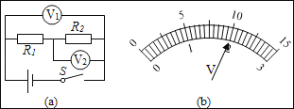
A. 8V 2V B. 10V 2V
C. 2V 8V D. 2V 10V
8.图是小李探究电路变化的实验电路，其中R₁、R₂为定值电阻，R₀为滑动变阻器，R_{max}为滑动变阻器的最大阻值。已知电源两极间电压不变，R₁＞R₂＞R_{max}。当滑动变阻器R₀的滑片P置于某一位置时，R₁、R₂、R₀两端的电压分别为U₁、U₂、U₀；当滑片P置于另一位置时，R₁、R₂、R₀两端的电压分别为U₁、U₂、U₀。若ΔU₁＝|U₁－U₁|，ΔU₂＝|U₂－U₂|，ΔU₀＝| U₀－U₀ |，则
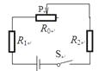
A. ΔU₀＞ΔU₁＞ΔU₂ B. ΔU₁＜ΔU₂＜ΔU₀
C. ΔU₁＞ΔU₂＞ΔU D. ΔU₀＜ΔU₁＜ΔU
9.下列说法正确的是（ ）
A. 只要导体中有自由电荷就能形成电流 B. 电路中有了电源就能形成电流
C. 有电源不一定有电流，有持续电流必定有电源 D. 只要将电源连入电路就能形成电流
10.如图所示，电压表测L₂两端的电压，哪一个是正确的？（ ）
A.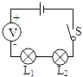 B.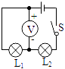 C.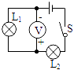 D.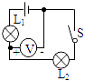
11.如图所示电路中，电源电压不变，R₁为定值电阻，R₂为滑动变阻器．闭合开关S，移动滑片P，多次记录电压表示数U和对应的电流表示数I，则绘出的U﹣I关系图象正确的是（ ）
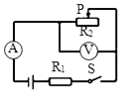
A. 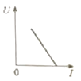 B. 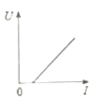 C. 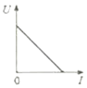 D. 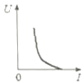
12.某同学在做“用滑动变阻器改变小灯泡亮度”的实验时，连接了如图所示的电路，闭合开关后，移动滑动变阻器的滑片，使小灯泡的亮度逐渐变亮，在此过程中，下列说法中错误的是
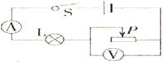
A. 电路总电阻减小。 B. 滑片逐渐向右移动。
C. 电流表的示数变小。 D. 电压表的示数变小。
13.如图所示，电源电压为6V，L₁、L₂为两只相同的小灯泡，则下列说法正确的是（ ）
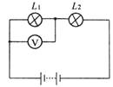
A. L₁短路时，电压表示数为0 B. L₂短路时，电压表示数为0
C. L₁短路时，电压表示数为6V D. L₂断路时，电压表示数为6V
14.如图所示电路，电源电压保持不变．只闭合开关S，电流表的示数为0.2A，再闭合开关S₁ ， 电流表的示数变化了0.3A．那么闭合S，S₁后，R₁与R₂的电流之比是（ ）
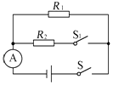
A. 2：3 B. 3：2
C. 5：2 D. 1：2
15.如图所示的电路中，当开关S闭合时（ ）
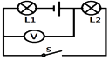
A. 只有灯L₁能发光 B. 只有灯L₂能发光
C. 两灯都能发光 D. 两灯都不能发光
二、填空题
16.在烧杯中加入盐水，将铜片和锌片放在盐水中，这就是一个电池，用电压表测量这个自制电池的电压，其如图所示，这个电池的电压是________V，电池的正极是________（选填“锌片”或“铜片”）．
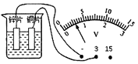
17.一节新干电池电压为________ 伏，手电筒的小电珠与控制它的电键是________ 的，一般手电筒都需要两节干电池才能正常使用，这两节干电池是________ 的。（均选填“串联”或“并联”）
18.小英按图甲所示的电路图连接实验电路，测量电阻R的阻值．闭合开关S，调节滑动变阻器的滑片P后，观察到电压表和电流表的示数分别如图乙、丙所示，则电压表的示数为 ________ V，电阻R的阻值为 ________ Ω．
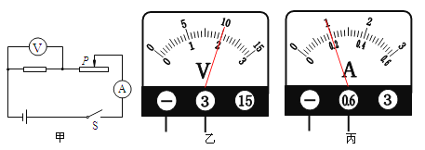
19.电压是使电路中形成________的原因．旋转收音机的音量旋钮时，实质是在调节电路的________．
20.（2015•湖北）每种测量仪器都有其使用要求．请你写出甲、乙两种测量仪器使用要求的相同点．第一点：________ ；第二点：________ ．第三点________
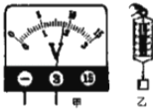
21.如图甲所示电路，小灯泡L₁、L₂是________联，电压表测的是________两端的电压．若电源电压为3V，使用适当的量程后，电压表的示数如图乙所示，则L₁两端的电压是________ V，L₂两端的电压是________ V．
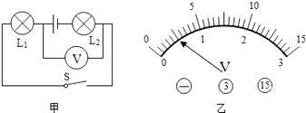
三、解答题
22.在图所示的电路中，电源电压为10伏且保持不变，电阻R₁的阻值为30欧。闭合电键S后，电路中的电流为0.2安。求：①电阻R₁两端的电压。②电阻R₂的阻值。
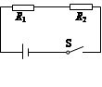
四、实验探究题
23.小刚要测量一个电阻R_{x}的阻值，现只找到如下器材：一个电压不变的电源．三个阻值已知的定值电阻（R₁=10Ω、R₂=20Ω、R₃=40Ω），一个表盘数字已经模糊（但刻度清晰）的电压表 ，两个开关S₁、S₂ ， 导线若干．小刚要用这些器材测量R_{x}的阻值．
（1）他先将定值电阻R_{l}接入其设计的图（甲）所示电路中进行实验当闭合S₁、断开S₂时发现电压表无示数，经检查电压表、电源均正常，且只有一处故障，下面列出的故障原因中，你认为可能的是 ． （填写序号）
A. R_{x}断路 B. R_{x}短路 C. R₁短路 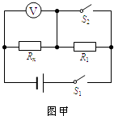
（2）排除故障后，闭合开关S₁、S₂时电压表的指针偏转情况如图（乙）所示；闭合开关S₁、断开S₂时电压表指针偏转情况如图（丙1）所示．再用R₂、R₃分别替换R_{l}接入电路进行实验，当闭合开关S₁、断开S₂时电压表对应的指针偏转情况如图（丙2）、（丙3）所示． ①R₁接入电路时R_{x}的测量值R_{x1}=________Ω，R₂接入电路时R_{x}的测量值R_{x2}=________Ω，同理可以得出R₃接入电路时R_{x}的测量值R_{x3} ．
②多次实验的目的是________．
③待测电阻R_{x}的测量值为________Ω（保留一位小数）．
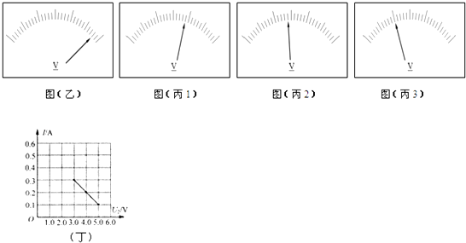
24.（2016•福州）小亮用“伏安法”测小灯泡的电阻，小灯泡额定电压是2.5V，电源电压4.5V．
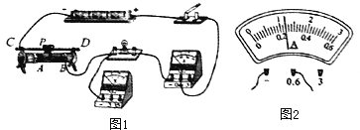
（1）请用笔画线代替导线，将图甲所示的实物电路连接完整．
（2）在连接电路时，开关应________，滑动变阻器滑片P应位于________（选填“A”或“B”）端．
（3）闭合开关，移动滑动变阻器的滑片P，当电压表的示数为2.5V时，电流表示数如图乙所示，此时小灯泡的电阻约为________Ω（保留一位小数）；他把多次测量的电流值和电压绘制成I﹣U图象，发现I﹣U图线是一条曲线，原因是________．
（4）如果还想测量额定电压为3.8V的小灯泡正常发光时的电阻，但是电压表的15V量程已经损坏，在不改变原器材的情况下，你的办法是________．
五、综合题
25.如图所示，灯泡L标有“6V 3W”，R₁的电阻为5Ω，变阻器标有“20Ω 1A”的字样，电流表的量程为0～3A，电压表的量程为0～3V．当开关S₁、S₂、S₃都闭合时，灯泡L恰好正常发光．（设灯泡电阻不随温度而改变）求：
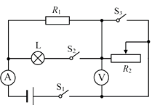
（1）灯泡L的电阻和电源电压________,________；
（2）开关S₁、S₂、S₃都闭合时，电流表和电压表的示数________,________；
（3）开关S₁ 闭合，S₂、S₃断开时，在保证电路中各元件安全工作的情况下，电阻R₁消耗的最小电功率________．
26.一串小彩灯，规格都是“4V 0.2A”（指正常工作的电压为4V，正常工作的电流为 0.2A），每个小彩灯的结构如图所示，在正常工作情况下，细金属丝由于表面有一层氧化铜与灯丝支架不导电；灯丝烧断一瞬间，200V以上电压加在金属丝两端，金属丝表面的氧化铜被击穿而发热熔化掉，细金属丝与灯丝支架连通导电，使电路重新形成通路．若将这种规格的小彩灯接入220V电路中，为使小彩灯正常发光，请通过计算说明：
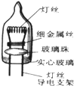
（1）该串小彩灯若要正常发光，应至少串联多少个小彩灯？
（2）小彩灯正常工作时的电阻是多少？
（3）小红通过仔细阅读说明书和观察小彩灯的结构，说明：“这种小彩灯若其中一只的灯丝被烧断，如果不及时发现并更换，会导致其他小彩灯也会接连损坏的”.她的这种说法正确吗？为什么？

答案解析部分
一、单选题
1.【答案】A
2.【答案】D
3.【答案】C
4.【答案】C
5.【答案】D
6.【答案】C
7.【答案】A
8.【答案】A
9.【答案】C
10.【答案】D
11.【答案】A
12.【答案】C
13.【答案】A
14.【答案】A
15.【答案】C
二、填空题
16.【答案】0.6；铜片
17.【答案】1.5 ；串联 ；串联
18.【答案】2；10
19.【答案】电流；电阻
20.【答案】观察量程；认清分度值；使用前要校零
21.【答案】串；L₁；0.5；2.5
三、解答题
22.【答案】解：①电阻R₁两端的电压：，
②电阻R₂两端的电压：，电阻R₂的阻值：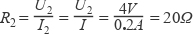
四、实验探究题
23.【答案】（1）B
（2）21.1；20；求平均值减小误差；21.1
24.【答案】（1）小灯泡额定电压是2.5V，电压表使用小量程，将电压表并联在小灯泡的两端，如右图所示 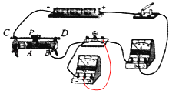
（2）断开；A
（3）10.4；灯丝的电阻与温度有关
（4）把电压表并联在滑动变阻器的两端
五、综合题
25.【答案】（1）12Ω；6V
（2）1.7A；0V
（3）1.8W
26.【答案】（1）解：要使灯泡正常发光，应将灯泡串联，让小彩灯串联后的总电压为220V，由串联电路的特点知串联个数：n= 220V/4V=55个
（2）解：小灯泡正常工作时的电阻为：R=U/I=4V/0.2A=20Ω
（3）解：不正确，如下图所示，当某个小彩灯L的灯丝烧毁时，小彩灯L就断路，200V以上电压加在金属丝两端，金属丝表面的氧化铜被击穿而发热熔化掉，细金属丝与灯丝支架连通导电，使电路重新形成通路，这样220V的电压又重新分加在其它的未烧坏的彩灯上，使它们能继续工作；但是每个灯上的电压有一点儿升高，不过还不至于烧毁灯丝，如果烧毁的小彩灯太多时，其余小彩灯也会因为电压过高而被烧毁.
